CICLOS DE VIDA DE DESENVOLVIMENTO DE SOFTWARE

INTRODUÇÃO
Ciclos de vida do software descrevem como um software deve ser desenvolvido. Basicamente definem a ordem global das atividades envolvidas em um contexto de projeto de software e propõe uma estratégia de desenvolvimento que pode ser aplicada a um determinado contexto de projeto de software. Ciclos de vida normalmente são vagos nas descrições de detalhes das condições de início e término de uma atividade, recursos utilizados, artefatos consumidos ou produzidos, papéis desempenhados etc. Dentre os diversos ciclos de vida de software, pode-se citar: Code-and-Fix, Cascata, Espiral, Prototipação Evolutiva, Prototipação Incremental, Prototipação Descartável, Refinamento Iterativo, Ciclo de Vida Progressivo, Desenvolvimento Incremental, Sashimi.

Diferenças entre modelos de ciclo de vida
Ainda que muitos modelos sejam semelhantes entre os modelos de ciclo de vida, existem alguns aspectos que os diferenciam:
• Enfoque dado pelo modelo. Por exemplo, no Modelo Cascata o enfoque é dado na documentação e no Modelo Espiral o enfoque é dado nos riscos;
• Estratégia de desenvolvimento. Define a disposição das atividades que deverão ser executadas para atingir um objetivo em um contexto de projeto de desenvolvimento de software. A disposição das atividades pode ser, por exemplo, linear (uma atividade após a outra) como no ciclo de vida Cascata puro ou iterativa (um conjunto de atividades é repetida várias vezes até atingir o seu objetivo) como nos modelos incrementais. Outras estratégias podem envolver a disposição das atividades em paralelo, a prototipação ou reunir as características de modelos de ciclo de vida lineares e iterativos.

Modelo Cascata Puro
A proposta do modelo Cascata Puro (Figura 1) consiste na execução das atividades de desenvolvimento de software em uma seqüência ordenada. Desta forma, a passagem para determinada atividade exige como critério a finalização da atividade imediatamente anterior. As principais atividades do modelo são: requisitos de sistema, requisitos de software, análise, projeto de programa, codificação, teste e operação.
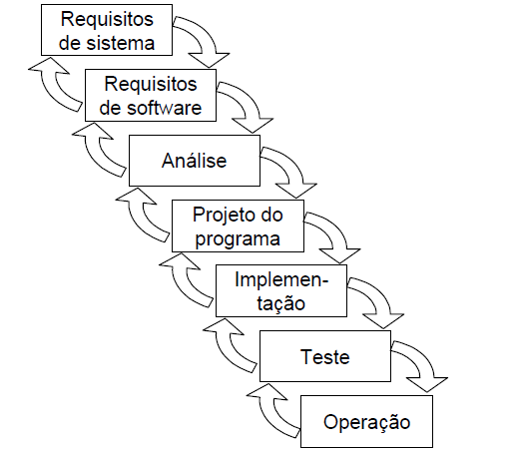

O modelo Cascata é recomendado para projetos nos quais há domínio dos requisitos do sistema que será desenvolvido e quando o pessoal envolvido no projeto é fraco tecnicamente devido a baixa complexidade do modelo. Além disso, pode ser empregado para situações nas quais há um bom conhecimento do domínio (por exemplo, um bom conhecimento sobre o tipo de software que será desenvolvido) e das tecnologias que serão utilizadas para desenvolver o software (por exemplo, métodos, técnicas e ferramentas). No entanto, o modelo apresenta algumas desvantagens:
1. Propõe uma seqüência entre etapas que não representa adequadamente um processo de desenvolvimento de software;
2. Não oferece suporte adequado para mudanças que são percebidas durante o processo e que requerem modificações em etapas anteriores (flexibilidade);
3. Não oferece facilidades para acomodar tecnologias recentes como prototipação rápida e,
4. Fornece poucos recursos para otimização de processo (detalhamento);

Devido a essas desvantagens, a utilização do modelo depende do contexto e pode resultar nas seguintes conseqüências:
1. Pode não permitir a visão real do processo em andamento;
2. O modelo cascata, analogamente, cria dois universos, um universo se refere ao processo em andamento e o outro universo se refere às mudanças que deveriam ser aplicadas ao produto, mas não as são pelo fato do modelo não incorporar em sua dinâmica a revisão de etapas já concluídas durante o seu andamento;
3. Não é possível mensurar. O fato de normalmente não permitir uma visão real do processo também implica em uma visão irreal para a aplicação de métricas. Atividades não concluídas são rotuladas como concluídas.

Modelo Espiral
O modelo Espiral (Figura 2), proposto por Barry Boehm, reúne características dos modelos Cascata e Prototipação acrescentando ainda em sua base a análise de riscos. Cada giro na espiral (iniciando a partir do centro e avançando para fora) representa uma nova fase do processo. Esse processo evolutivo permite que novas versões possam ser construídas progressivamente. Tipicamente, o modelo pode ser dividido em 3 ou 6 regiões. PRESSMAN (vide referências) apresenta o modelo divido em 6 regiões: comunicação com o cliente, planejamento, análise de riscos, engenharia, construção e evolução e, avaliação do cliente. O número de tarefas por regiões pode variar conforme o tamanho e complexidade do projeto. Desta forma, o modelo pode ser adaptado conforme as características do projeto.
Figura 2: Ciclo de Vida Espiral
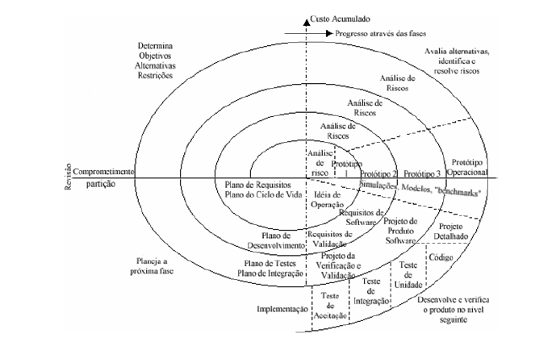

A adoção do modelo Espiral proporciona algumas vantagens. Teoricamente, quanto mais tempo e recursos forem destinados, ou seja, quanto mais iterações na espiral, menor serão os riscos sobre o projeto. Outra vantagem em relação a modelos seqüenciais como o modelo Cascata, é a execução de atividades de verificação presentes ao final de cada iteração que permitem um melhor controle gerencial sobre o projeto. Uma desvantagem do modelo refere-se a situações em que o projeto é considerado simples e os riscos são modestos. Nesse contexto, muitos projetos não precisam da flexibilidade e gerenciamento de riscos proporcionados pelo modelo.
Prototipação
Organizações de desenvolvimento de software utilizam protótipos na construção de software com diferentes propósitos: na construção de modelos, simulações, implementações parciais ou ainda para testar aspectos técnicos de um sistema. A prototipação pode ser adotada como uma abordagem que compreenda todo o ciclo de vida de desenvolvimento de um software ou como um processo incorporado a um ciclo de vida (por exemplo, Modelo Espiral). O processo de prototipação (Figura 3) consiste basicamente em diversos ciclos iterativos. Um protótipo é construído a partir de requisitos iniciais. É realizada uma avaliação crítica do protótipo a qual considera os requisitos iniciais e requisitos que não foram mencionados inicialmente. Caso o protótipo não atenda aos requisitos pretendidos, novas iterações são realizadas produzindo novos protótipos. As iterações são finalizadas quando os requisitos forem atendidos.

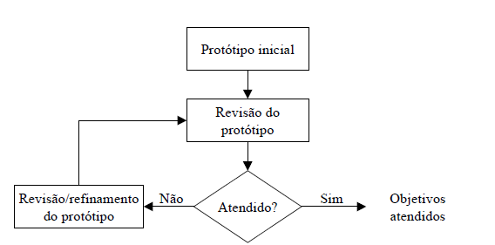
Figura 3: Processo de Prototipação

Existem diversos modelos de processo de desenvolvimento de software que empregam a prototipação em seus processos: Incremental Iterativo, Prototipação Rápida Descartável, Prototipação Evolutiva e Espiral.

Prototipação Incremental
A Prototipação Incremental (Figura 4) também conhecida como Entrega por Estágio adota como estratégia o desenvolvimento por estágios. Normalmente os requisitos mais importantes são implementados primeiro e os demais são acrescentados em novas versões. O desenvolvimento ocorre gradualmente e, ao final de cada estágio, uma versão operável é produzida e incrementada nos demais estágios até a sua conclusão final. A Prototipação Incremental pode oferecer diversas vantagens: redução de riscos, maior visibilidade sobre o processo, problemas podem ser descobertos logo no início, auxilia na estimativa de tempo do projeto entre outras. No entanto, o emprego desse modelo exige grande esforço na atualização da documentação do usuário. Além disso, o desenvolvimento por estágio requer que as dependências entre os estágios sejam bem planejadas, pois um dos problemas comuns é descobrir que o estágio 2 depende de componentes do estágio 4, por exemplo.

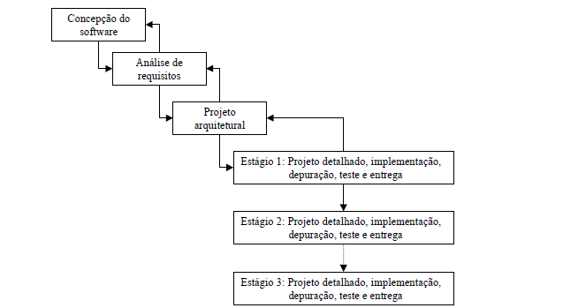
Figura 4: Modelo Prototipação Incremental

Prototipação Evolutiva
A Prototipação Evolutiva (Figura 5) basicamente inicia com a concepção do sistema e emprega diversos ciclos de “re-projeto”, “re-implementação” e “re-avaliação” até a aceitação final do software. Cada novo protótipo confirma, refina ou adiciona novos requisitos até atingir a totalidade de requisitos do sistema.

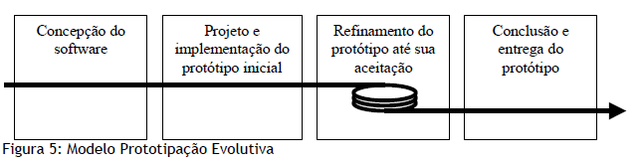

O modelo pode ser adotado em contextos nos quais os requisitos são instáveis ou desconhecidos ou, ainda, quando há a necessidade de se testar um algoritmo antes de sua adoção. Dentre as vantagens proporcionadas pelo modelo Prototipação Evolutiva, destaca-se menor taxa de defeitos pela melhor definição das especificações do sistema, promove maior participação do cliente, permite maior visibilidade do progresso de desenvolvimento e é possível verificar a aceitação do sistema nos primeiros estágios do desenvolvimento. Por outro lado, o modelo pode agregar algumas desvantagens: pobre manutenibilidade provocada pela rapidez no desenvolvimento e/ou constantes mudanças na estrutura do protótipo, acréscimo de novas funcionalidades devido ao constante contato do cliente com o protótipo e, uso ineficiente do tempo destinado à construção do protótipo.
Diferentemente da Prototipação Incremental, o protótipo é entregue ao finalizar o desenvolvimento. Além disso, a Prototipação Incremental desenvolve partes do software que serão entregues à medida que são finalizadas, não ocorrendo mudanças nas especificações do projeto e, a maior parte dos requisitos deve ser conhecida logo no início do projeto.

Prototipação Rápida Descartável
O modelo Prototipação Rápida Descartável (Figura 6Figura ) difere dos modelos Incremental e Evolutivo pelo fato de descartar o protótipo. No entanto, assemelha-se em alguns aspectos quanto a sua estratégia. O modelo inicia com a especificação de requisitos os quais subsidiam a construção de um protótipo. O protótipo é avaliado pelo cliente e novas iterações ocorrem até sua aceitação. Antes de ser descartado, o protótipo aprovado é utilizado na especificação do sistema e alguns componentes podem ser utilizados na “re-implementação” da nova versão final. Após a validação, o software é entregue ao cliente.
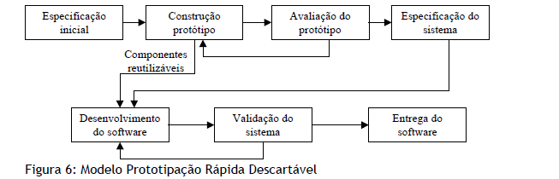
Dentre os diversos domínios de software, o Modelo Prototipação Rápida Descartável pode ser aplicado em: domínios nos quais os requisitos de software são instáveis ou existe a necessidade de certificar um conjunto de requisitos ou, ainda, em domínios nos quais os riscos podem prejudicar ou inviabilizar o projeto. Redução de riscos, melhor compreensão dos requisitos do sistema e maior participação do cliente são algumas das vantagens que podem ser proporcionadas pelo modelo. Porém, existem alguns problemas que podem advir da utilização desse modelo: testes insuficientes em requisitos importantes (por exemplo, relacionados a segurança e robustez); não implementação de requisitos importantes devido à necessidade de implementar rapidamente um protótipo e, utilização do protótipo como versão final.

Seleção de modelos de ciclo de vida

A escolha de um modelo de ciclo de vida deve considerar as características do contexto de projeto ao qual será aplicado. Diferentes projetos de desenvolvimento possuem diferentes necessidades que devem orientar a seleção do ciclo de vida mais adequado. McCONNEL (1996, p. 154), considerando as diferenças entre projetos de desenvolvimento, apresenta diversas questões que devem ser respondidas ao selecionar um modelo de ciclo de vida:
1. Qual o nível de compreensão do usuário e desenvolvedores em relação aos requisitos no início do projeto? É provável que a compreensão mude significativamente durante o desenvolvimento do projeto?
2. Qual o nível de compreensão dos desenvolvedores em relação a arquitetura do sistema? É provável que mudanças na arquitetura do sistema ocorram no meio do caminho?
3. Qual nível de confiança é necessário?
4. O quanto é necessário planejar e projetar durante o projeto prevendo mudanças em versões futuras?
5. Qual o nível de riscos implícitos no projeto?
6. Pode ser limitado em um cronograma?
7. É necessário habilidade para realizar correções no meio do projeto?
8. É necessário mostrar ao cliente o progresso durante o projeto?
9. É necessário demonstrar ao usuário aspetos gerenciais durante o projeto?

Para auxiliar na resposta a essas questões, McConnel apresenta uma tabela na qual são apresentadas as vantagens e desvantagens de diversos modelos de ciclo de vida em relação às questões apresentadas acima. Outras questões foram incluídas e possuem igual importância na escolha de um modelo de ciclo de vida para o projeto. O Quadro 1 apresentado nesse material não inclui todos os modelos de ciclo de vida abordados por McConnel. McConnel utiliza uma escala para classificar os modelos que varia entre “deficiente”, “bom” e “excelente”. Em alguns casos, o autor refina a classificação utilizando mais de um valor, por exemplo “bom para excelente”. Deve-se ressaltar ainda que, a seleção não se restringe somente pela consideração das vantagens oferecidas pelo modelo de ciclo de vida frente a um contexto de projeto de software, devem ser considerados outros aspectos como, por exemplo, a maneira como o ciclo de vida será aplicado.
